为了孩子的明天
—— 骨导软带式助听器
（为保护患者隐私，文中出现地名、人名等信息均为化名）

2014年国庆刚过不久，在这热闹的氛围中，长沙听力中心的张老师在网上迎来了一位特殊的病人，孩子的出生本应是一个家庭莫大的幸事，可是这个孩子却让他的父母无比揪心。这是一个出生仅有2月的男孩，甫一出世，他就被确诊为先天性外耳道畸形、无外耳道，自然也无法听到来自外界的声音。
孩子的父母怀着求助的心态走访了若干大小医院，四处上网咨询、发帖求助之后，都被相关医疗机构告知，如果想让孩子能听见来自外界的声音并对声音刺激产生反应，最好的选择是让尽早孩子接受Baha（Bone Anchored Hearing Aid）手术，或是等孩子稍大些再于学龄前，让他接受外耳道成形术。最终，他们在看到了惠耳的宣传信息之后，怀着最后一丝希望向张老师发出了求助信息，向他咨询是不是有什么办法。
“孩子还小，我们不想他这么早就接受手术，万一手术出了什么事怎么办？”小悦的父母向我们长沙五一大道惠耳听力中心的张老师问道。面对忧心忡忡的年轻父母，张老师表示理解并且将相关信息予以详细了解。其后，张老师主动替小悦的父母联系了惠耳杭州总部，向总部的工作人员阐述解释了小悦的现状，以及进一步表示这几种手术的费用相对昂贵，作为外来务工人员的小悦父母希望可以有一种相对经济实惠的解决方案。
总部工作人员在了解清楚情况之后积极为小悦一家预约了王永华教授、金冬冬主任在杭州环城东路听力中心当面接待，再一次对小悦进行了全方位的听力检查。王教授在了解了小悦一家的情况后，向他们提出了推荐他们使用骨导软带式助听器。相较于Baha手术和外耳道成形术等多种需要进行手术的方案，这种骨导软带式助听器更方便、实惠，并且能够很好地帮助小悦在未进行手术辅助的情况下尽早听到外界的声音然后接受声刺激促进言语系统的发育，这样一来，他就能和正常孩童一样，按照正常的步调经历人生必经的语言发育阶段。
骨导软带式助听器可以藏在孩子的发圈内，这样就不会因为过于明显而被别人好奇询问，既能使他们听见来自外界的声音，又保护了孩子的自尊心和隐私，很好地兼顾了助听器的美观与使用效果。
从接受小悦父母的咨询到了解小悦的情况，再到将他们的情况转到惠耳位于杭州环城东路的听力中心，可以看到，惠耳人全心全意为患者服务，以患者需求为本位，一心一意解决了患者的诸种问题，全方位向患者提供最佳质量的服务，因为只有患者的满意才是我们最高的追求。

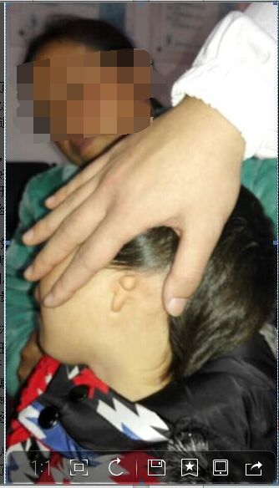（左图为有外耳道缺陷的孩子·图文无关 ）


（上图为骨导软带式助听器使用效果图）

